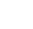
2018年全真高考+名校模拟物理试题分项解析
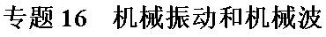
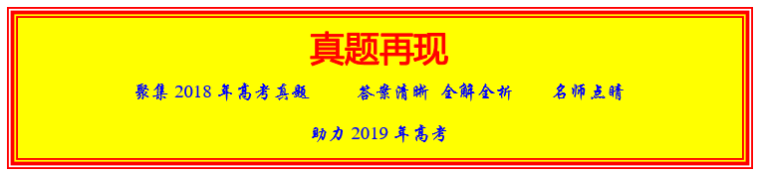
1．如图所示，一列简谐横波向右传播，P、Q两质点平衡位置相距0.15 m。当P运动到上方最大位移处时，Q刚好运动到下方最大位移处，则这列波的波长可能是
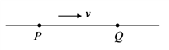
A. 0.60 m
B. 0.30 m
C. 0.20 m
D. 0.15 m
【来源】2018年全国普通高等学校招生统一考试物理（北京卷）
【答案】 B
【解析】可以画出PQ之间的最简单的波形，如图所示：
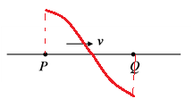
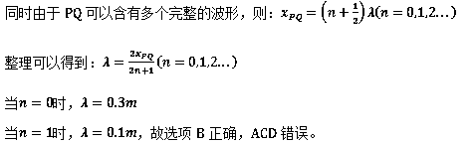
点睛：解决机械波的题目关键在于理解波的周期性，即时间的周期性或空间的周期性，得到波长的通项，再求解处波长的特殊值。

2．（多选）一振子沿x轴做简谐运动，平衡位置在坐标原点。t=0时振子的位移为-0.1 m，t=1 s时位移为0.1 m，则
A. 若振幅为0.1 m，振子的周期可能为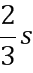
B. 若振幅为0.1 m，振子的周期可能为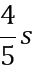
C. 若振幅为0.2 m，振子的周期可能为4 s
D. 若振幅为0.2 m，振子的周期可能为6 s
【来源】2018年全国普通高等学校招生统一考试理科综合物理试题（天津卷）
【答案】 AD
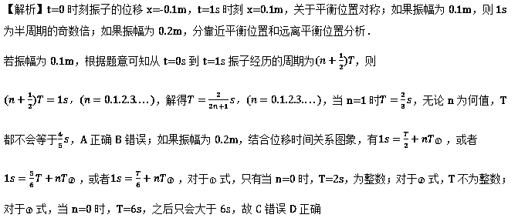
【点睛】t=0时刻振子的位移x=-0.1m，t=1s时刻x=0.1m，关于平衡位置对称；如果振幅为0.1m，则1s为半周期的奇数倍；如果振幅为0.2m，分靠近平衡位置和远离平衡位置分析．

3．（多选）两列频率相同、振幅均为A的简谐横波P、Q分别沿+x和-x轴方向在同一介质中传播，两列波的振动方向均沿y轴，某时刻两波的波面如图所示，实线表示P波的波峰，Q波的波谷；虚线表示P波的波谷、Q波的波峰。a、b、c为三个等间距的质点，d为b、c中间的质点。下列判断正确的是
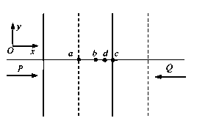
A. 质点a的振幅为2A
B. 质点b始终静止不动
C. 图示时刻质点c的位移为0
D. 图示时刻质点d的振动方向沿-y轴
【来源】浙江新高考2018年4月选考科目物理试题
【答案】 CD
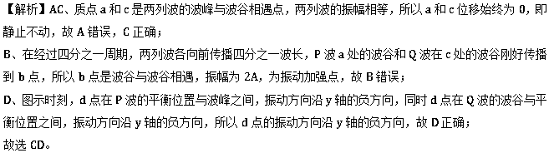
【点睛】两列频率相同的相干波，当波峰与波峰相遇或波谷与波谷相遇时振动加强，当波峰与波谷相遇时振动减弱，据此分析。

4．一列简谐横波沿x轴正方向传播，在t=0和t=0.20 s时的波形分别如图中实线和虚线所示。己知该波的周期T>0.20 s。下列说法正确的是___________。（填正确答案标号。选对1个得2分，选对2个得4分，选对3个得5分。每选错1个扣3分，最低得分为0分）
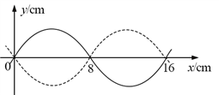
A．波速为0.40 m/s
B．波长为0.08 m
C．x=0.08 m的质点在t=0.70 s时位于波谷
D．x=0.08 m的质点在t=0.12 s时位于波谷
E．若此波传入另一介质中其波速变为0.80 m/s，则它在该介质中的波长为0.32 m
【来源】2018年全国普通高等学校招生统一考试物理（全国III卷）
【答案】 ACE
【解析】试题分析 本题考查波动图像、波速计算、波动传播及其相关的知识点。
解析 根据波形图可知，波长λ=16cm=0.16m，选项B错误；根据t=0时刻和t=0.20s时刻的波形图和该波的周期T>0.20s可知，可知该波的周期T=0.40s，波速v=λ/T=0.40m/s，选项A正确；简谐波沿x轴正方向传播，x=0.08m的质点在t=0时刻沿y轴正方向运动，在t=0.70s时位于波谷，在t=0.12s时位于y＞0的某位置(不是位于波谷)，选项C正确D错误；若此波传入另一介质中，周期T不变，其波速变为v=0.80m/s，由λ=vT可得它在该介质中的波长为λ=0.80×0.4m=0.32m，选项E正确。
5．一列简谐横波沿x轴正方向传播，在x=0 和x=0.6 m处的两个质点A、B的振动图象如图所示．已知该波的波长大于0.6 m，求其波速和波长
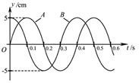
【来源】2018年全国普通高等学校招生统一考试物理（江苏卷）
【答案】 v=2 m/s ； λ=0.8 m
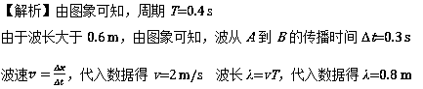
6．声波在空气中的传播速度为340m/s，在钢铁中的传播速度为4900m/s。一平直桥由钢铁制成，某同学用锤子敲击一铁桥的一端而发出声音，分别经空气和桥传到另一端的时间之差为1.00s。桥的长度为_______m，若该波在空气中的波长为λ，则它在钢铁中波长为λ的_______倍。
【来源】2018年普通高等学校招生全国统一考试物理（全国II卷）
【答案】 365 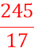
【解析】可以假设桥的长度，分别算出运动时间，结合题中的1s求桥长，在不同介质中传播时波的频率不会变化。
（1）设桥的长度为s
则声音在钢铁中传播的时间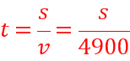
声音在空气中的传播时间为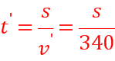
根据题意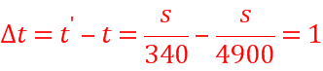
解得：
（2）声音在不同介质中的频率是不会改变的，由公式可知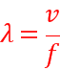
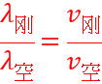
解得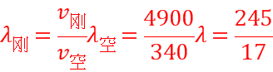
故本题答案是(1). 365 (2).
点睛：本题考查了波的传播的问题，知道不同介质中波的传播速度不同，当传播是的频率不会发生变化。
7．一列简谐横波在t=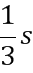时的波形图如图（a）所示，P、Q是介质中的两个质点，图（b）是质点Q的振动图像。求
（i）波速及波的传播方向；
（ii）质点Q的平衡位置的x坐标。
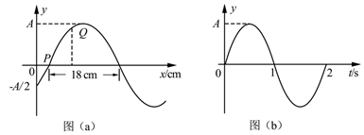
【来源】2018年全国普通高等学校招生统一考试物理（新课标I卷）
【答案】 （1）波沿负方向传播； （2）x_{Q}=9 cm
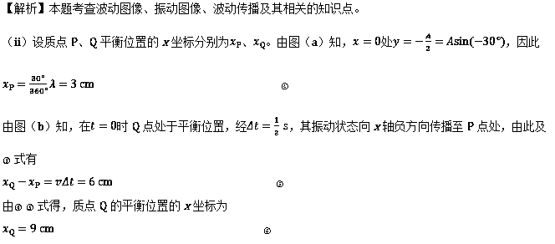

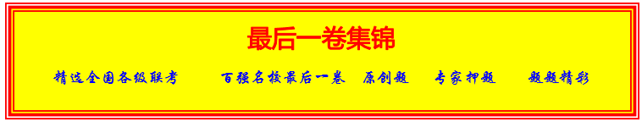
1．一列正弦式简谐横波，在t=0时刻的波形图如图所示，已知这列波沿x轴正方向传播，M为传播方向上一质点，此时M点的纵坐标为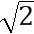cm,若经过时间，M点首次到达波峰。下列说法中正确的是___________。（填正确答案标号。选对1个得2分，选对2个得4分，选对3个得5分。每选错1个扣3分，最低得分为0分）
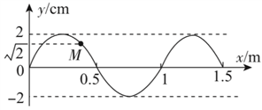
A.波动方程为
B. M点的坐标为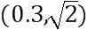
C.波的传播速度大小为1.25m/s
D.质点的振动周期为1s
E.从t=0时刻起，再经过t=0.5s质点M的路程为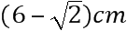
【来源】百校联盟2018年高考名师猜题保温金卷（6月1日下午）物理试题
【答案】 ACE
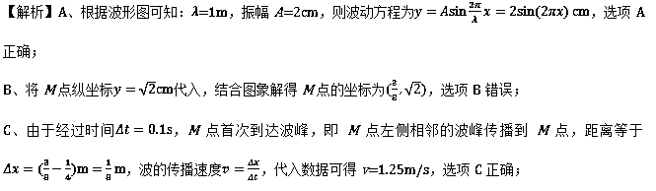
D、波的传播方向上任意质点的振动周期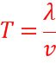，代入数据可得，选项D错误；
E、假设质点M在此过程中振动了n个周期，则，代入数据可得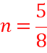，t=0时刻M向上振动，t=0.5s时M点首次到达波谷位置，所以质点M运动的路程：，此时M在波谷位置，选项E正确。
点睛：解决本题的关键是写出波动方程，求出质点M的横坐标，能灵活运用波形平移法分析质点的位移。
2．一列简谐横波，某时刻的波形如图甲所示， P、Q、M为该横波上的三个质点，各自的横坐标位置分别为6m、10m、 15m从该时刻开始计时，波上M质点的提动图象如图乙所示，则下列说法正确的是___________。（填正确答案标号。选对1个得2分，选对2个得4分，选对3个得5分。每选错1个扣3分，最低得分为0分）
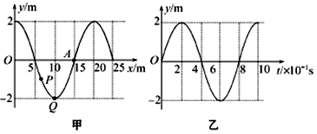
A.该波波速是25m/s，传播方向沿x负方向
B.若此波遇到另一列简谐横波并发生稳定干涉现象，则该波所遇到的波的频率为2.5Hz
C.若该波能发生明显的衍射现象，则该波所遇到的障碍物尺寸一定比20m大很多
D.从该时刻起，再经过0.4s质点Q通过的路程为4m
E.从该时刻起，质点Q将比质点P先回到平衡位置
【来源】【全国百强校】四川省双流中学2018届高三考前第二次模拟考试理综物理试题
【答案】 ADE
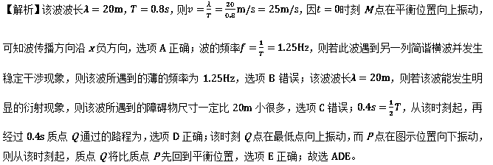
3．下列说法正确的是___________。（填正确答案标号。选对1个得2分，选对2个得4分，选对3个得5分。每选错1个扣3分，最低得分为0分）
A．真空中的光速在不同的惯性参考系中部是相同的，与光源和观察者的运动无关
B．爱因斯坦通过质能方程阐明了质量就是能量
C．空间和时间与物质的运动状态有关
D．大量光子产生的效果往往显示出粒子性，个别光子产生的效果往往显示出波动性
E．红外线有显著的热效应，紫外线有显著的化学作用
【来源】【全国百强校】河北省衡水中学2018届高三自主复习作业箭在弦上物理试题（一）
【答案】 ACE
【解析】A、根据狭义相对论，真空中的光速在不同的惯性参考系中都是相同的，与光源和观察者的运动无关，故A正确；
B、由质能方程可知，能量与质量之间存在着一定的必然对应的关系，而不能认为质量就是能量，能量就是质量，故B错误；
C、相对论认为时间和空间与物质的运动状态有关，故C正确；
D、大量光子产生的效果往往显示出波动性，个别光子产生的效果往往显示出粒子性，故D错误；
E、红外线的波长比红光长，同时它具有显著的热作用，而紫外线有显著的化学作用，故E正确；
故选ACE。
4．如图为甲、乙两列简谱横波在同一绳上传播时某时到波形图，甲波向右传播，乙波向左传播。质点M位于x=0.2m处，则下列说法正确的是___________。（填正确答案标号。选对1个得2分，选对2个得4分，选对3个得5分。每选错1个扣3分，最低得分为0分）
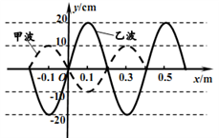
A这两列波会发生干涉现象
B.M点是振动加强点，所以其位移总是最大
C.此时M点位移为零，故M点是振动减弱点
D.由图示时刻开始，再经过1/4甲波周期，M点将位于波谷
E.M点将做振幅为30cm的简谐振动
【来源】安徽省淮南市2018届高三第二次模拟考试理综物理试题
【答案】 ADE
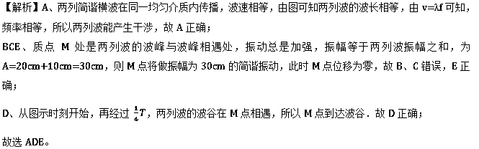
5．下列说法正确的是___________。（填正确答案标号。选对1个得2分，选对2个得4分，选对3个得5分。每选错1个扣3分，最低得分为0分）
A．做简谐振动的物体，经过同一位置时，加速度可能不同
B．在受迫振动中，驱动力的频率不一定等于物体的固有频率
C．在波的传播方向上两相邻的相对平衡位置的位移始终相同的质点间距离等于波长
D．如果质点所受力与它偏离平衡位置的位移大小的平方根成正比，且总是指向平衡位置，质点的运动就是简谐振动
E．向人体发射频率已知的超声波被血管中的血流反射后又被仪器接收，测出反射波的频率变化就能知道血流速度，这种方法俗称“彩超”
【来源】【全国百强校】湖北省黄冈市黄冈中学2018届高三5月适应性考试理科综合物理试题
【答案】 BCE
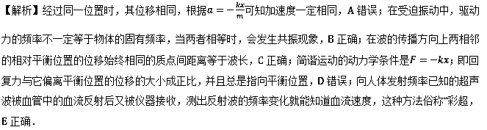
6．下列说法正确的是___________。（填正确答案标号。选对1个得2分，选对2个得4分，选对3个得5分。每选错1个扣3分，最低得分为0分）
A. 单摆的振动周期与其质量无关
B. 声波从空气进入水中，波长不变，波速变快
C. 光波从空气进入水中，频率不变，波长变短
D. LC震荡回路电容C增加时，震荡频率增加
E. 根据相对论，在某参考系同时发生的两事件，换参考系后可能不是同时发生
【来源】【全国百强校】湖北省荆州中学2018届高三全真模拟考试（二）理综物理试题
【答案】 ACE
【解析】根据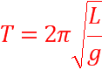可知，单摆的振动周期与其质量无关，选项A正确；声波从空气进入水中，频率不变，波速变快，则波长变大，选项B错误；光波从空气进入水中，频率不变，波速变小，波长变短，选项C正确；根据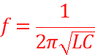可知，LC振荡回路电容C增加时，振荡频率减小，选项D错误；根据相对论，在一个参考系中观测是同时发生的两事件，在相对于此参考系运动的别的参考系中观测就可能不是同时的，而是一先一后发生的，故E正确；故选ACE.
7．如图甲所示，两波源A、B分别位于=1m和处，产生两列简谐横波分别沿轴正方向和负方向传播，传播速度均为=2m/s，振幅均为A=2cm。t=0时刻两波源同时开始振动，振动图象均如图乙所示，质点P的平衡位置处于x=5m处，则下列判断正确的是（_______）（填正确答案标号。选对1个得2分，选对2个得4分，选对3个得5分。每选错1个扣3分，最低得分为0分）
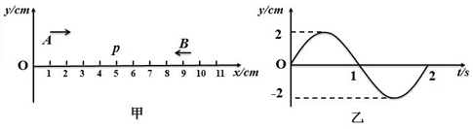
A. 质点P的起振方向沿y轴正方向
B.t=2s 时刻，波源A、B都运动到P点
C.两列波在相遇区域内会形成干涉图样
D.质点P开始振动后，振幅为2cm，周期为2s
E. t=2.3 s 时刻，质点P位于平衡位置的上方且沿y轴正方向运动
【来源】2018年高考物理精准押题卷03（全国II卷）试题
【答案】 ACE
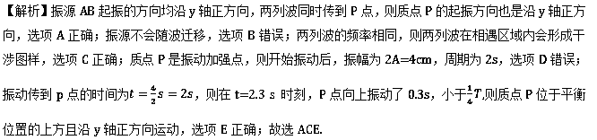
8．如图所示是沿x轴传播的一列简谐横波，实线是在t=0时刻的波形图，虚线是在t=0.2s时刻的波形图。已知该波的波速是0.8m/s,则下列说法正确的_________(填正确答案标号。选对一个得2分，选对2个得4分，选对3个得6分，每选错一个扣3分，最低得分为0分)
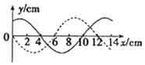
A.这列波的周期是0.15s
B.这列波是沿x轴负方向传播
C.t=0时，x=10cm处的质点速度沿y轴负方向
D.0~0.2s内，x=4cm处的质点振动方向改变了3次
E.t=0.2s时，x=4cm处的质点加速度方向向下
【来源】【全国百强校】吉林省实验中学2018届高三下学期第十次模拟考试理科综合物理试题
【答案】 ABD
【解析】A、从图知，波长λ=12cm=0.12m，已知波速v=0.8m/s，则该波的周期为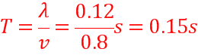，故A正确；B、由于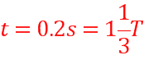，根据波形的平移法可得知，该波x轴负方向传播，故B正确；C、由于该波向左传播，所以根据“上下坡法”可知，t=0时刻，x=4cm处的质点的速度沿y轴负方向，故C错误；D、由于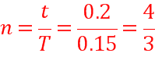，t=0时刻，x=4cm处的质点的速度沿y轴负方向，可知，0～0.2s内，x=4cm处的质点振动方向改变了3次，故D正确；E、t=0.2 s时，x=4cm处的质点位移方向向下，则加速度方向向上，故E错误；故选ABD。
【点睛】本题给出两个时刻的波形图，常用波形平移法来理解，根据“上下坡法”判断质点的振动方向．要注意加速度方向与位移方向总是相反的．

9.如图(a)，在xy平面内有两个沿z方向做简谐振动的波源S1(0，4)和S2(0，-2)。两波源的振动图线如图(b)，两列波的波速为2m/s，波长为______m，两列波从波源传播到点A(8，-2)，引起的振动相互______(选填“加强”或“减弱”)。
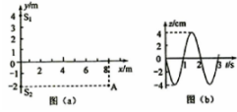
(2)(10分)很大的池子里有足够深的某种液体，液面下有一点光源。
①若发现点光源照亮的面积正在变大，则点光源是正在下沉还是上浮?
②若点光源在液面下沿竖直方向以3m/的速度匀速运动，测得液面被照亮的圆面的半径正以4m/s的速度均匀变化，求该池子里液体的折射率。
【来源】【全国百强校】福建省厦门双十中学2018届高三考前热身考试（最后一卷）理综物理试题
【答案】 加强 ①点光源照亮水面的面积正在变大说明点光源正在下沉 ②
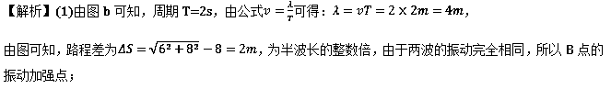
（2）解：①点光源照亮水面的面积正在变大说明点光源正在下沉；
②假设点光源正在下沉，因为下沉速度为3m/s ，圆面半径变化为4m/s ，所以在1s时间内，点光源下沉3m，而液面被照亮的圆面半径向右移动4m；作出光路图，如图所示
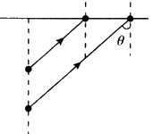
临界角为θ，则tanθ=， sinθ=
所以该液体的折射率n=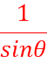=1.25
10．一弹簧竖直悬挂一个质量为m的木块，当木块处于平衡状态时，用力F缓慢向下拉木块使之向下移动距离d，然后松开手，木块做简谐运动．
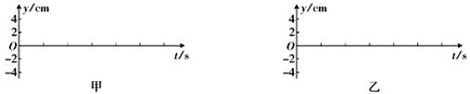
①当木块正好经过平衡位置向下运动时，某同学开始观察木块的振动过程，该同学发现经过1 s后木块第一次回到平衡位置．已知d＝4 cm，取竖直向上为正方向，请在图甲中将该同学观察到的木块的振动过程用振动图象描述出来．另一位同学在该同学观察7 s后开始计时，请在图乙中画出后一位同学观察的振动图象．(请至少画出一个周期)
②如果由于该木块的振动，在水面形成机械波，7 s内传播了7 m，则该波的波长是多少？
【来源】【全国百强校】江西省新余市第四中学2018届高三适应性考试物理试题
【答案】 ①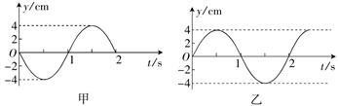 ② λ＝2 m
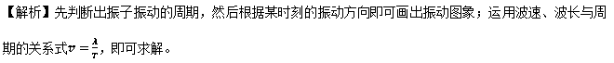
(1) 该同学发现经过1s后木块第一次回到平衡位置，由题意知振子的振动周期为2s，
又t=0时振子正好经过平衡位置向下运动，则画出的甲观察到的振子振动图象如图下面图所示
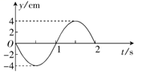
7s时振子的位置应该和1s时的位置相同，处于波峰位置，从而画出的乙观察到的振子的振动图象如图所示
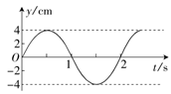
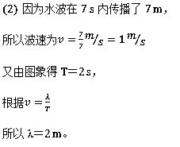
点睛：本题考查振动图象的画法，画的过程注意周期和开始的位置及振动方向，并掌握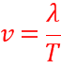的应用，注意波动图象与振动图象的区别。
11．一列在介质中沿z轴负方向传播的简谐横波，在t=0时刻的波形图如图所示，此时坐标为 (lcm，0)的质点A刚好开始振动。在t₁=1.4 s时刻，位于坐标(3cm，0)处的质点P恰好第三次（从质点P起振算起）到达波峰。质点Q的坐标是（-2. 5cm，0）。求：
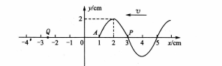
①这列波的传播速度；
②试推导从t=0时刻开始，质点Q的位移y随时间t变化的表达式。
【来源】湖北省华中师范大学第一附属中学2018届高三下学期5月押题考试理综物理试题
【答案】 (1)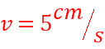；(2) 当时，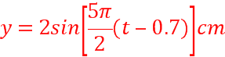，当时，Q点不振动，即y=0。
【解析】(1)t=0时刻，P向下振动，此前P已经到过一波峰，根据题意，有：
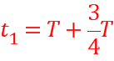
解得：
由图可知
根据，解得；
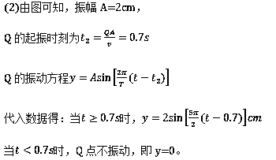
12．“华附讲坛”是华师附中邀请专家做前沿专题报告的常规学术活动，通常在东阶梯课室举办。下图是课室主席台的平面图，AB是讲台，S₁、S₂是与讲台上话筒等高的相同的喇叭，它们之间的相互位置和尺寸如图所示。专家的声音放大后经喇叭传回话筒再次放大时可能会产生啸叫。为了避免啸叫，话简最好摆放在讲台上适当的位置，在这些位置上两个喇叭传来的声音因干涉而相消。已知空气中声速为v=340m/s，专家声音的频率为f=136Hz，忽略讲台的宽度，则
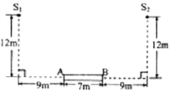
①求专家声音的波长λ；
②图中B点的是振动“加强”点还是振动“减弱”点，试通过计算说明判断依据；
③讲台上能够避免啸叫的适当位置有多少个？
【来源】【全国百强校】广东省广州市华南师大附中2018届三模理综物理试题
【答案】 （1）2.5n （2）B点为加强点.。 B点与两个声源的波程差为：Δx_{B}=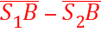= 5m=2λ，即波源到B点的距离差为半波长的偶数倍，所以B点为振动加强点 （3）4个消音点
【解析】①专家声波的波长是λ==2.5m/s.
②B点为加强点；
B点与两个声源的波程差为：Δx_{B}= = 5m=2λ.
即波源到B点的距离差为半波长的偶数倍，所以B点为振动加强点.
③设P是AB上任意的一个消音点，则该点与两个声源的波程差应该满足：
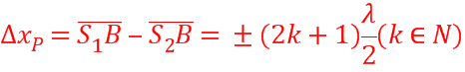
由于P是在OA和OB间的点，即有：|Δx|<2λ
因此k只能取0和1，因此AB上共有4个消音点.

